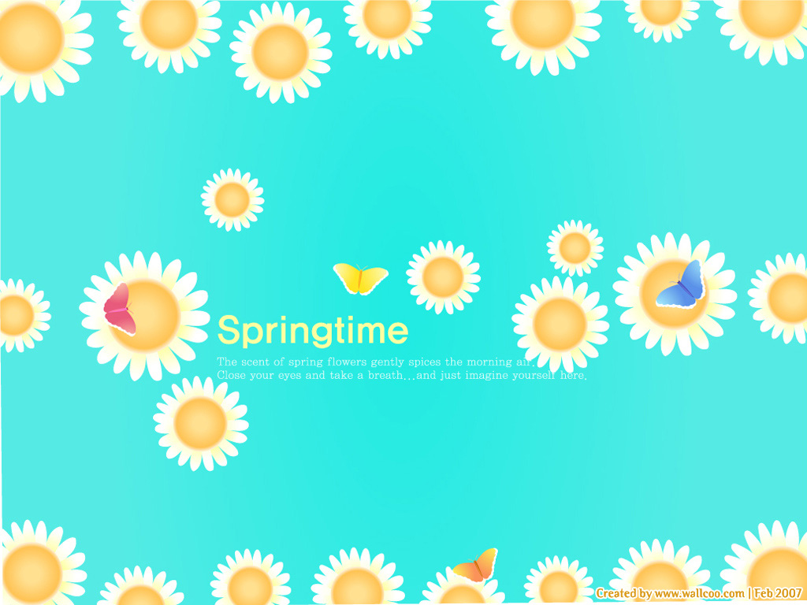
《考試沒教的事》第三課：表達與應對
嗯，對呀…口語表達太「可愛」
【聯合報╱記者梁玉芳】

詩人李進文有天接到某知名高中的學生來電：「請問你是李進文嗎？」他心想：「應該在別人的名字後面加個『先生』或『老師』吧？」但還是答了「我是」。高中生問他：「聽說你詩寫得還不錯，我們想請你當評審。」聽到前半句，李進文楞了一下。

讀名校 未必懂禮貌
事後回想，詩人不禁笑了起來：「你來邀我當評審，沒讀過我的詩，也要有禮地裝一下嘛。」表達尊重，該有更好的措辭。但他也納悶：這麼好的學校教出來的孩子，怎麼連基本的應對禮貌也不懂呢？
「五年級」世代的李進文回想，在沒有手機、電子郵件的年代，他和同學邀文壇前輩到校演講，總是戒慎恐懼，「要先寫信，還要親自拜訪、確認」，麻煩中卻多了儒雅餘韻。「現在溝通方便了，語言禮節也省略了。」
在大學任教卅年的散文家廖玉蕙在課堂上總是鼓勵學生發言，去年開學第一堂課，她請一位學生說說對某文章的評析，但他訥訥不能言，不論她怎麼引導、鼓勵，同學推他、拱他，廖玉蕙形容，這學生「東扭西扭，半個小時過去，他就是說不出來。」

說話課 學校沒這堂
臨下課前，她跟學生約法三章：「下次上課，你第一個發言喔。」結果，沒下次，這名學生退選了。
會說話，能如實、得體地表達自己，在重視溝通、講究行銷的年代，已是重要競爭力；但是，在我們的傳統文化及教育體制裡，很少重視「說話」這一課。
在家，小孩子的美德是「有耳沒嘴（台語）」；在學校，盛行的「紙筆考試」壓抑了許多基本能力，包括起碼的口語表達、應對禮節。

學說服 這都要訓練
「我都跟朋友說，你們以前在玩的時候，我都在葡萄架下練演講呢。」花旗銀行個人消費金融總經理管國霖日前建議社會新鮮人，說和寫的能力是很多年輕人都缺乏的；「在現代只會做事是不夠的，還要會包裝，要能說服別人，這些都要訓練。」
美國不同機構的調查也顯示，企業對大學畢業生最不滿意之處，首推「極差的書寫及表達能力」。
廖玉蕙指出，外國教育方式是鼓勵學生充分地表達自我，說話、報告，是重要的訓練；中國大陸年輕人的伶俐口才，早給世人深刻印象。「跟對岸學生一比，台灣學生說起話來真是太『可愛』了。」

無厘頭 應對失準頭
她曾經規定，上台報告不能一直講「對啊，對啊」，也不能拿「然後」當發語詞。結果學生不斷笑場，少了這些口頭禪，話都說不順暢了。
經常在校園演講的學者洪蘭也感嘆，「我們太少訓練孩子培養正確表達自我的能力了」，她憂心，面對全球化、兩岸人才競爭，「我們可能輸的，就在這點：我們許多孩子說不出自己的想法，也相對缺乏獨立思考的能力。」
在影像媒介中成長的孩子，說話或許多了「無厘頭」式的隨興與創意，但應對的分寸卻失了準頭，他們還在尋找適切的語言表達自己。

宅孩子 難面對真實
教書卅年的廖玉蕙觀察，「這一代的學生比起卅年前，當然活潑多了，但是害羞、靦腆的學生仍占大多數」。她揣測，現代孩子對電腦飛快打字，真實情境中，話一出口，無法delete、也不能換個身分重來。
面對詢問，很多孩子成了「省話一哥」，只會答「還好啊」、「沒有啊」，這類「無可無不可」式的答話走天下。即使是求職，面談主管問「對某某工作有興趣嗎？」仍是：「還好。」專家建議，不如回答「我的專長是ｘｘ，但是任何領域我都願意試試看」。後者的說詞就漂亮多了。

太直率 得罪人不知
一位國立大學的教授說，研究助理常替他得罪人，對邀稿或演講邀約，助理會直統統地回答：「怎麼這麼晚才來約？」「都快下班了，你不能明天再說嗎？」不管對方是誰，就是「直率到底」。直到有人向教授抱怨，他才知情。
教授感嘆：應對進退得從頭教起，否則進了職場要吃大虧。但是他也懷疑：說話的措辭、應對的分寸，不是從小就該學到了嗎？

說話修鍊術
散文家廖玉蕙認為，懂得說話，這是現代人必學的一門科際整合的課，起碼包括：對環境的觀察、對人性的理解、專業知識、自信、足夠的語彙、邏輯清楚；還要用對方能懂的語言、能考量說了的後果。

多說…
●從小可以培養：父母可以讓小孩說一遍剛剛讀到的故事，或者每天把今天高興的事有頭有尾地描述，就是很好的練習。父母可以多反問：為什麼呢？練習思考與表達。
●教室中練習：給孩子發言的機會，互相討論；不只是辯論、演講比賽的選手才必須學會表達。
多聽…
●利用科技：作家的有聲書、網路下載名人演講影片（包括馬丁路德金恩博士的演講都有網站可原音重現）。
●現場聽演講：看名家的臨場反應與措辭。廖玉蕙盛讚評論家王德威的演講，若謄寫下來就是搖曳生姿的散文。
多充實自己…
●專業素養：內容比技巧重要。
●了解聽你說話的人：用他們能接受的語言敘說。

